ACTA CARTELES PORTADA PROGRAMA DE FIESTAS SAN IRENEO 2023

Reunido la Comisión para la elección para la portada del programa de fiestas, el lunes 12 de junio de 2023 DETERMINA:

Que de las 14 propuestas enviadas en plazo y forma cumplen con los requisitos establecidos en las
bases del concurso 13 propuestas y que 1 propuesta no se acepta por no cumplir las bases en el enunciado de las Fiestas: SAN IRENEO 2023,, Del 17 al 24 de agosto de 2023, siendo la propuesta “SAN IRINEO 2023, Del 17 al 24 de agosto”, debatido el tema se decide excluir esta propuesta con el lema “VISTETE DE FIESTA”

El resto de presentaciones son:
1.- VALTI- KILIKIS
2.- ENTRE ENAGUAS Y CORSÉS, NACE UN RAMO DE VIOLETAS
3.- CONDE DE GÓMARA
4.- GENTES DE VALTIERRA
5.- LOS MÁS GRANDES
6.- LA ESENCIA DE VALTIERRA
7.- LETRAS FESTIVAS
8.- EL COHETE DA PASO A LA EXPLOSIOJN DE FIESTAS Y ALEGRÍA DEL PUEBLO DE VALTIERRA
9.- EN TU PAÑUELICO ROJO SE ANUDA VUESTRAS FIESTAS
10.- MÚSICA POR EL PUEBLO, BANDAS, CHARANGAS, VIVA, VIVA SAN IRENEO
11.- COLOR DE FIESTA
12.- SAN IRENEO
13,. GIGANTES

Se expondrán en la casa de cultura para su votación, que lo podrán hacer empadronados a partir de 16 años en las fechas y horarios:

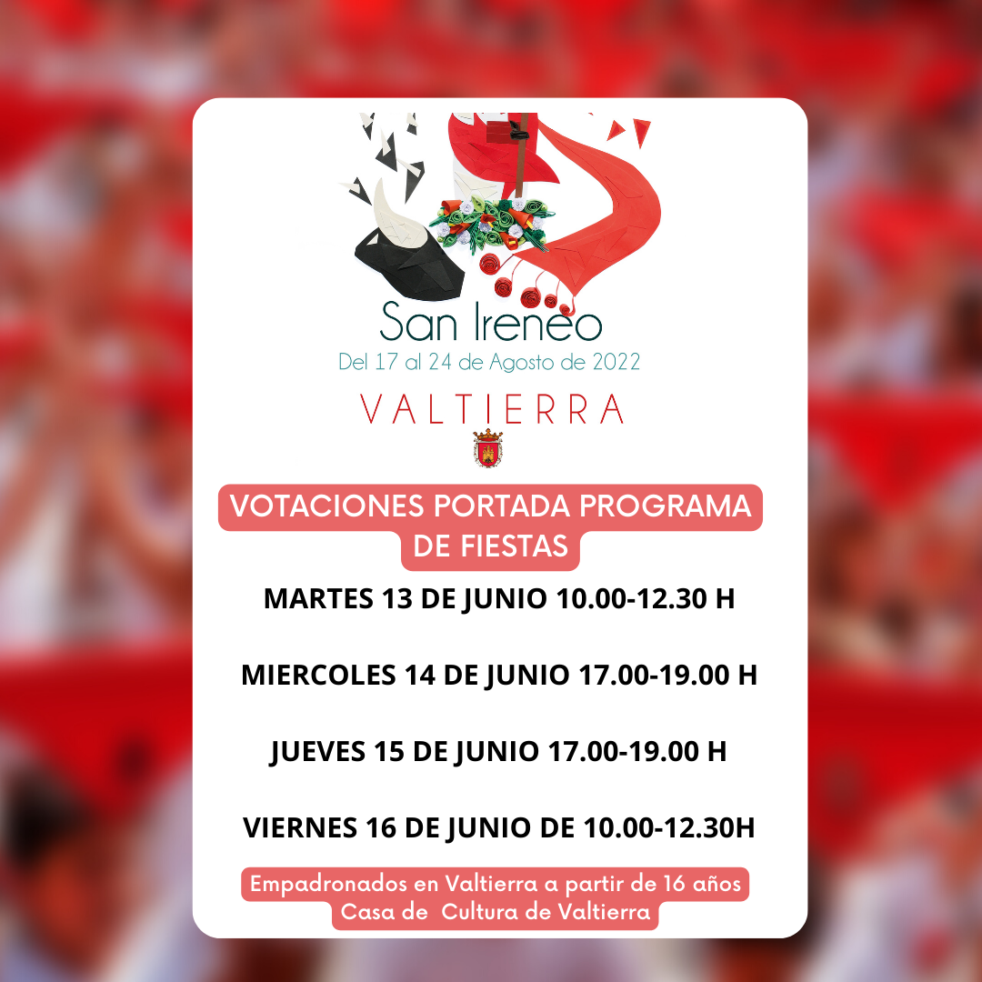

En Valtierra, a 12 de junio de 2023.

